Vous venez de télécharger le descriptif type de la solution VNI/SOI® - InoPack® Web.
Afin de vous aider dans la rédaction des articles descriptifs de votre CCTP, nous vous proposons ici une trame et des conseils.
Les parties de texte de couleur ROUGE impliquent un choix de votre part.
Les parties de texte de couleur MAUVE sont des conseils.
Merci de bien vouloir vous rapprocher de nos services techniques afin de vous assurer de la faisabilité technique de la solution définie; dans le cas contraire, Souchier ne pourra être tenu pour responsable dans le cas où la solution serait techniquement irréalisable.
Descriptif Technique InoPack® Web

- Système automatisé de Ventilation Naturelle Intelligente (VNI®) et de la Solution d’Ombrage Intelligente (SOI®)

  - Descriptif du système

La ventilation naturelle sera assurée par la mise en place d’un système automatisé de type InoPack® VNI SOI - Web (Référence : 09250-1) de marque Souchier permettant de gérer l’ouverture et la fermeture des châssis d’aération / de désenfumage, le pilotage de la lumière intérieure et de la protection solaire.

Le système permettra de prendre en compte des capteurs et actionneurs radio basé sur le protocole EnOcean®®.

Le système pourra gérer jusqu’à six (6) zones indépendantes.

Le système de type InoPack® VNI SOI - Web (Référence : 09250-1) de marque Souchier supportera sans passerelle externe la communication BACNet/IP (BACNet à travers IP), à 10/100MBit/s, détection automatique.

Il disposera d’une interface opérateur local de type écran graphique et embarquera un serveur web permettant la gestion de l’installation à distance via un ordinateur standard, un ordinateur portable ou une tablette tactile.

L’interface web doit permettre les fonctionnalités suivantes :

- Aucune installation de logiciel spécifique sur la plateforme exécutant le navigateur Web
L’utilisation de plug-ins ou de composants active X est proscrite. Ceci permettra d’utiliser n’importe quel ordinateur pour l’accès aux pages web sans effectuer de mise à jour ou de procédure d’installation.
- Protection par mot de passe et identifiant utilisateur
- Création de liste d’accès rapide personnalisée facilitant l’exploitation
- Exportation des archivages sous forme de fichiers Excel
- Journal d’alarmes
- Envoi d’emails sur évènements à travers le réseau IP, avec authentification et cryptage des données
- Diagnostique des protocoles de communication

    - Passerelle de communication EnOcean®

Des passerelles de communication EnOcean® (Réf.09552-0) permettra la communication avec les capteurs et actionneurs radio des zones.

Une ligne BUS 24 VDC 4 fils reliera l’automate aux passerelles de communication EnOcean® réparties sur le site au plus près des zones à piloter. La communication entre la passerelle et l’automate est assurée par une liaison filaire RS485 permettant des distances de bus de l’ordre de 1.000 mètres.

    - Station météorologique

La station météorologique (Réf. 09557-0) communiquera via une liaison filaire avec un transmetteur radio placé à l’intérieur du bâtiment.
Ce transmetteur envoie à l’automate les informations de la station météorologique sous forme de trame radio.

La station météorologique mesure à la fois la température extérieure, la vitesse du vent, la présence de pluie et la luminosité extérieure sur 3 azimuts.

- Gestion de la Ventilation Naturelle Intelligente (VNI®)

L’asservissement des ouvrants sera effectué en fonction des conditions intérieures et extérieures suivantes :

- Pluie
- Vent
- Température extérieure
- Hygrométrie extérieure (option)
- Température intérieure de la zone
- Hygrométrie intérieure de la zone (option)
- Taux de CO₂ de la zone (option)
- Taux de COV de la zone (option)

Les ouvrants seront ouverts et fermé progressivement en fonction d’une courbe de débit d’air. L’ouverture maximale des ouvrants sera paramétrable pour chaque mode de fonctionnement :

- Free cooling
- Night cooling
- Ouverture manuelle

Les fonctions suivantes devront entre autre être assurées :

- Free cooling : rafraichissement journalier
- Night cooling : rafraichissement nocturne
- Synchronisation avec le système de chauffage / climatisation
- Synchronisation avec le système de désenfumage
- Programme horaire hebdomadaire et calendrier annuel associés à la fonction de Free cooling / Night cooling

En hiver pour des questions de confort, l’ouverture sur seuil haut de CO₂ sera asservie à un programme horaire d’interclasse.

  - Commutateur général 3 positions

Un commutateur général 3 positions à clé (Référence : 13912-1)
OU
Un commutateur général 3 positions à bouton (Référence 13912-0)
permettra de prendre la main sur le système pour l’ensemble des zones et de forcer le mode de fonctionnement soit en :

- Fonctionnement automatique des ouvrants
- Ouvrant en position fermé forcée - position sécurisée
- Ouvrant en position ouvert forcée - position sécurisée

Liaison entre l’automate et le commutateur général, 2 x 9/10ème SYT 1.

  - Commutateur fonction Free cooling – Nightcooling

Deux commutateurs 2 positions permettront d’activer ou de désactiver les fonctions Free cooling et NightCooling de l’ensemble des zones.

Liaison entre l’automate et le commutateur, 2 x 9/10ème SYT 1.

  - Sonde d’ambiance radio

Choix N°1 : Mesure de la température ambiante
Chaque zone sera équipée de sa sonde d’ambiance radio EnOcean® (Référence : 09501-0) mesurant la température de la zone. Elles seront de type radio afin d’éviter le passage de câble et les percements des cloisons.

OU

Choix N°2 : Mesure de la température ambiante, de l’hygrométrie et du taux de CO₂
Chaque zone sera équipée de sa sonde d’ambiance radio (Référence : 09509-1) mesurant les 3 grandeurs physiques suivantes afin de limiter le nombre de capteurs :

- La température de la zone
- Le pourcentage d’hygrométrie de la zone
- Le taux de CO₂ de la zone
La sonde sera alimentée en 24 VDC ou en 24 VAC.

OU
Choix N°3 : Mesure de la température ambiante, de l’hygrométrie, du taux de CO₂ et du taux de COV
Chaque zone sera équipée de sa sonde d’ambiance radio (Référence : 09509-3) mesurant les 4 grandeurs physiques suivantes afin de limiter le nombre de capteurs :

- La température de la zone
- Le pourcentage d’hygrométrie de la zone
- Le taux de CO₂ de la zone
- Le taux de COV de la zone
La sonde sera alimentée en 24 VDC ou en 24 VAC.

  - Dérogation locale- Bouton poussoir radio

Une dérogation locale de type bouton poussoir radio EnOcean® (Référence : 09504-3) par zone permettra à l’utilisateur de forcer le mode de fonctionnement de la zone pendant un temps paramétrable. A l’issue de ce temps, le système revient en mode forcé automatiquement.

Les boutons poussoirs ne nécessiteront pas de câblage. Ils seront de type radio afin d’éviter le passage de câble et le percement des cloisons.

Les modes de fonctionnement seront les suivants :

- Automatique
- Ouverture manuelle locale
- Fermeture manuelle locale

  - Relais de commande radio

Chaque zone sera équipée de relais de commande radio EnOcean® (Référence : 09550-0) alimentés en 230 VAC. Les boitiers à chaîne seront raccordés aux relais radio.
L’intensité totale des boitiers à chaîne raccordés sur le relais radio sera de 10 ampères.

Les relais radio seront en boitiers plastiques compacts pouvant être installés dans les faux plafonds sur la ligne 230 VAC.

Ils recevront les ordres d’ouverture et de fermeture de l’automate. Les angles d’ouverture seront gérés avec précision afin d’optimiser les débits d’air en fonction des conditions intérieures et extérieures et des scénarii prédéfinis.

Les relais radio pourront transmettre leur retour d’état qui sera pris en compte par l’automate afin de gérer les éventuelles discordances.

  - Contact de position des ouvrants radio

Une synthèse de position des ouvrants par zone permettra une surveillance de l’installation. Chaque ouvrant sera équipé d’un contact de position radio sans pile.

En fonction du type d’ouvrant, les contacts de position pourront être soit montés en applique (Référence : 09558-0) soit encastrés dans la feuillure (Référence : 09558-1).

Les contacts de positions seront associés à un récepteur radio (Référence : 09556-0) transmettant à l’automate la position d’ouverture et de fermeture à chaque changement d’état.

  - Boitiers à chaîne

Chaque ouvrant sera équipé d’un boitier à chaîne silencieux de type supernova alimenté en 230 VAC avec les caractéristiques suivantes :

- Course réglable jusqu’à 400 mm
- Connecteur extractible permet un branchement facile
- Force de poussée 300 N

Les boitiers à chaîne seront raccordés au relais de commande radio (Référence : 09550-0).

- Gestion de la Solution d’Ombrage Intelligente (SOI®)

L’asservissement des protections solaires sera effectué en fonction des conditions intérieures et extérieures suivantes :

- Pluie
- Vent
- Température extérieure
- Température intérieure de la zone (option)
- Luminosité extérieure
- Azimut et élévation du soleil

Le système pourra piloter :

- des stores extérieurs ou intérieurs de façade ou de toiture
- des stores bannes
- des brises soleil orientable de façade ou de toiture

  - Pilotage des brises soleil orientable (BSO)

Les BSO devront être pilotés en fonction de la position du soleil qui sera calculé par l’automate.

L’utilisation de capteur GPS pour déterminer la position du soleil est proscrite.

L’inclinaison de la façade ou de la toiture sera prise en compte afin d’optimiser l’inclinaison des lames.

  - Pilotage des stores extérieurs

Les stores extérieurs seront pilotés en fonction de la luminosité extérieure et / ou de la température ambiante. Il sera possible de donner une priorité au confort lumineux.

En cas de fort vent, les stores seront positionnés en position de sécurité.

La fermeture partielle des stores sera réglable afin d’optimiser l’apport de lumière naturelle.

  - Pilotage des stores bannes

Les stores bannes seront pilotés en fonction de la luminosité extérieure et / ou de la température ambiante. Il sera possible de donner une priorité au confort lumineux.

En cas de fort vent, de risque de gel et de pluie, les stores seront positionnés en position de sécurité.

  - Sonde de luminosité extérieure radio

La mesure de la luminosité extérieure de la zone à piloter pourra être fournie par la station météorologique ou par une sonde radio spécifique en fonction des masques générés sur le bâtiment.

  - Dérogation locale / Bouton poussoir radio

Une dérogation locale de type bouton poussoir radio EnOcean® (Référence : 09505-13) par zone permettra à l’utilisateur de positionner les stores à la position voulue pendant un temps paramétrable. À l’issue de ce temps, le système revient en mode forcé automatiquement.

Les boutons poussoirs ne nécessiteront pas de câblage. Ils seront de type radio afin d’éviter le passage de câble et le percement des cloisons.

Les modes de fonctionnement seront les suivants :

- Automatique
- Ouverture manuelle locale
- Fermeture manuelle locale

  - Relais de commande radio

Chaque zone sera équipée de relais de commande radio EnOcean® (Référence : 09550-0) alimentés en 230 VAC. Les stores seront raccordés aux relais radio. L’intensité totale des boitiers à chaîne raccordés sur le relais radio sera de 10 ampères.

Les relais radio seront en boitiers plastiques compacts pouvant être installés dans les faux plafonds sur la ligne 230 VAC.
Ils recevront les ordres d’ouverture et de fermeture de l’automate.

Les positions des protections solaires seront gérées avec précision afin d’optimiser l’apport de lumière naturelle en fonction des conditions intérieures et extérieures et des scénarii prédéfinis.

Les relais radio pourront transmettre leur retour d’état qui sera pris en compte par l’automate afin de gérer les éventuelles discordances.

- Gestion de la lumière artificielle

L’asservissement des lumières sera effectué en fonction de la luminosité intérieure.

Le système pourra piloter :

- Des luminaires en tout ou rien
- Des gradateurs de lumière 0-10V

Deux lignes de luminaires dans une même zone pourra être pilotés en TOR de manière indépendante.

Les temps de fonctionnement des lignes d’éclairage seront équilibrés afin d’optimiser le cycle de vie des équipements.

  - Relais de commande radio

Choix N°1 : Commande TOR
Chaque zone sera équipée de relais de commande Radio EnOcean® (Référence : 09550-1) alimentés en 230 VAC. Les commandes des luminaires seront raccordées aux relais radio. L’intensité totale des luminaires raccordés sur le relais radio sera de 10 ampères. Ils recevront les ordres d’allumage et d’extinction de l’automate.
Les relais radio pourront transmettre leur retour d’état qui sera pris en compte par l’automate afin de gérer les éventuelles discordances.

Choix N°2 : Gradation via signal 1-10V
Chaque zone sera équipée de relais de commande Radio EnOcean® (Référence : 09550-2) alimentés en 230 VAC. Les commandes des luminaires seront raccordées aux relais Radio. L’intensité lumineuse de la zone sera pilotée via un signal 0-10V.
Les relais de commande radio recevront les ordres d’allumage et d’extinction de l’automate.
Les relais radio pourront transmettre leur retour d’état qui sera pris en compte par l’automate afin de gérer les éventuelles discordances.

  - Sonde de luminosité ambiante et détection de présence radio

Chaque zone sera équipée de une à deux sondes de luminosité et de détection de présence radio (Réf. 09504-3).

  - Dérogation locale / Bouton poussoir radio

Une dérogation locale de type bouton poussoir radio EnOcean® (Référence : 09505-0) par zone permettra à l’utilisateur de gérer l’allumage et l’extinction de la lumière artificielle pendant un temps paramétrable. A l’issu de ce temps, le système revient en mode forcé automatiquement.

Les boutons poussoirs ne nécessiteront pas de câblage. Ils seront de type radio afin d’éviter le passage de câble et le percement des cloisons.

Les modes de fonctionnement seront les suivants :

- Automatique
- Allumage forcé (1ère ligne uniquement, 2 lignes, ou gradation)
- Extinction forcée

- Prestations

L’entreprise devra la fourniture et pose de :
- 1 automate paramétrable InoPack® Web (toutes les 6 zones) - réf.09250-1
- Passerelles de communication EnOcean® (toutes les 2 zones) - réf.09552-0
- 1 station météorologique radio - réf.09557-0

- 1 sonde de température intérieure radio par zone de ventilation - réf.09501-0
OU
- 1 sonde d’ambiance radio par zone (Température, CO₂ et hygrométrie) - réf.09509-1
OU
- 1 sonde d’ambiance radio par zone (Température, CO₂, hygrométrie et COV) - réf.09509-3

- 1 sonde de luminosité et de détection ambiante par zone de lumière - réf.09504-3
- 1 commutateur général 3 positions à clé - réf.13912-1
- 1 bouton poussoir radio par zone de ventilation - réf.09504-3
- 1 bouton poussoir radio par zone d’ombrage - réf.09505-13
- 1 bouton poussoir radio par zone de lumière - réf.09505-0
- 1 relais de commande radio par zone de ventilation - réf.09550-0
- 1 relais de commande radio par zone d’ombrage - réf.09550-0
- 1 relais de commande radio par ligne de luminaire piloté en TOR - réf.09550-1
- 1 relais de commande radio par ligne de luminaire piloté en 0-10V - réf.09550-2
- 1 boitier à chaîne Supernova par ouvrant - réf.256xx-0
- 1 étrier de fixation par boitier à chaîne - réf.25650-0
- L’ensemble du câblage nécessaire
- Paramétrage du système
- Essais et mise en service
- Formation des utilisateurs

- Synoptique type
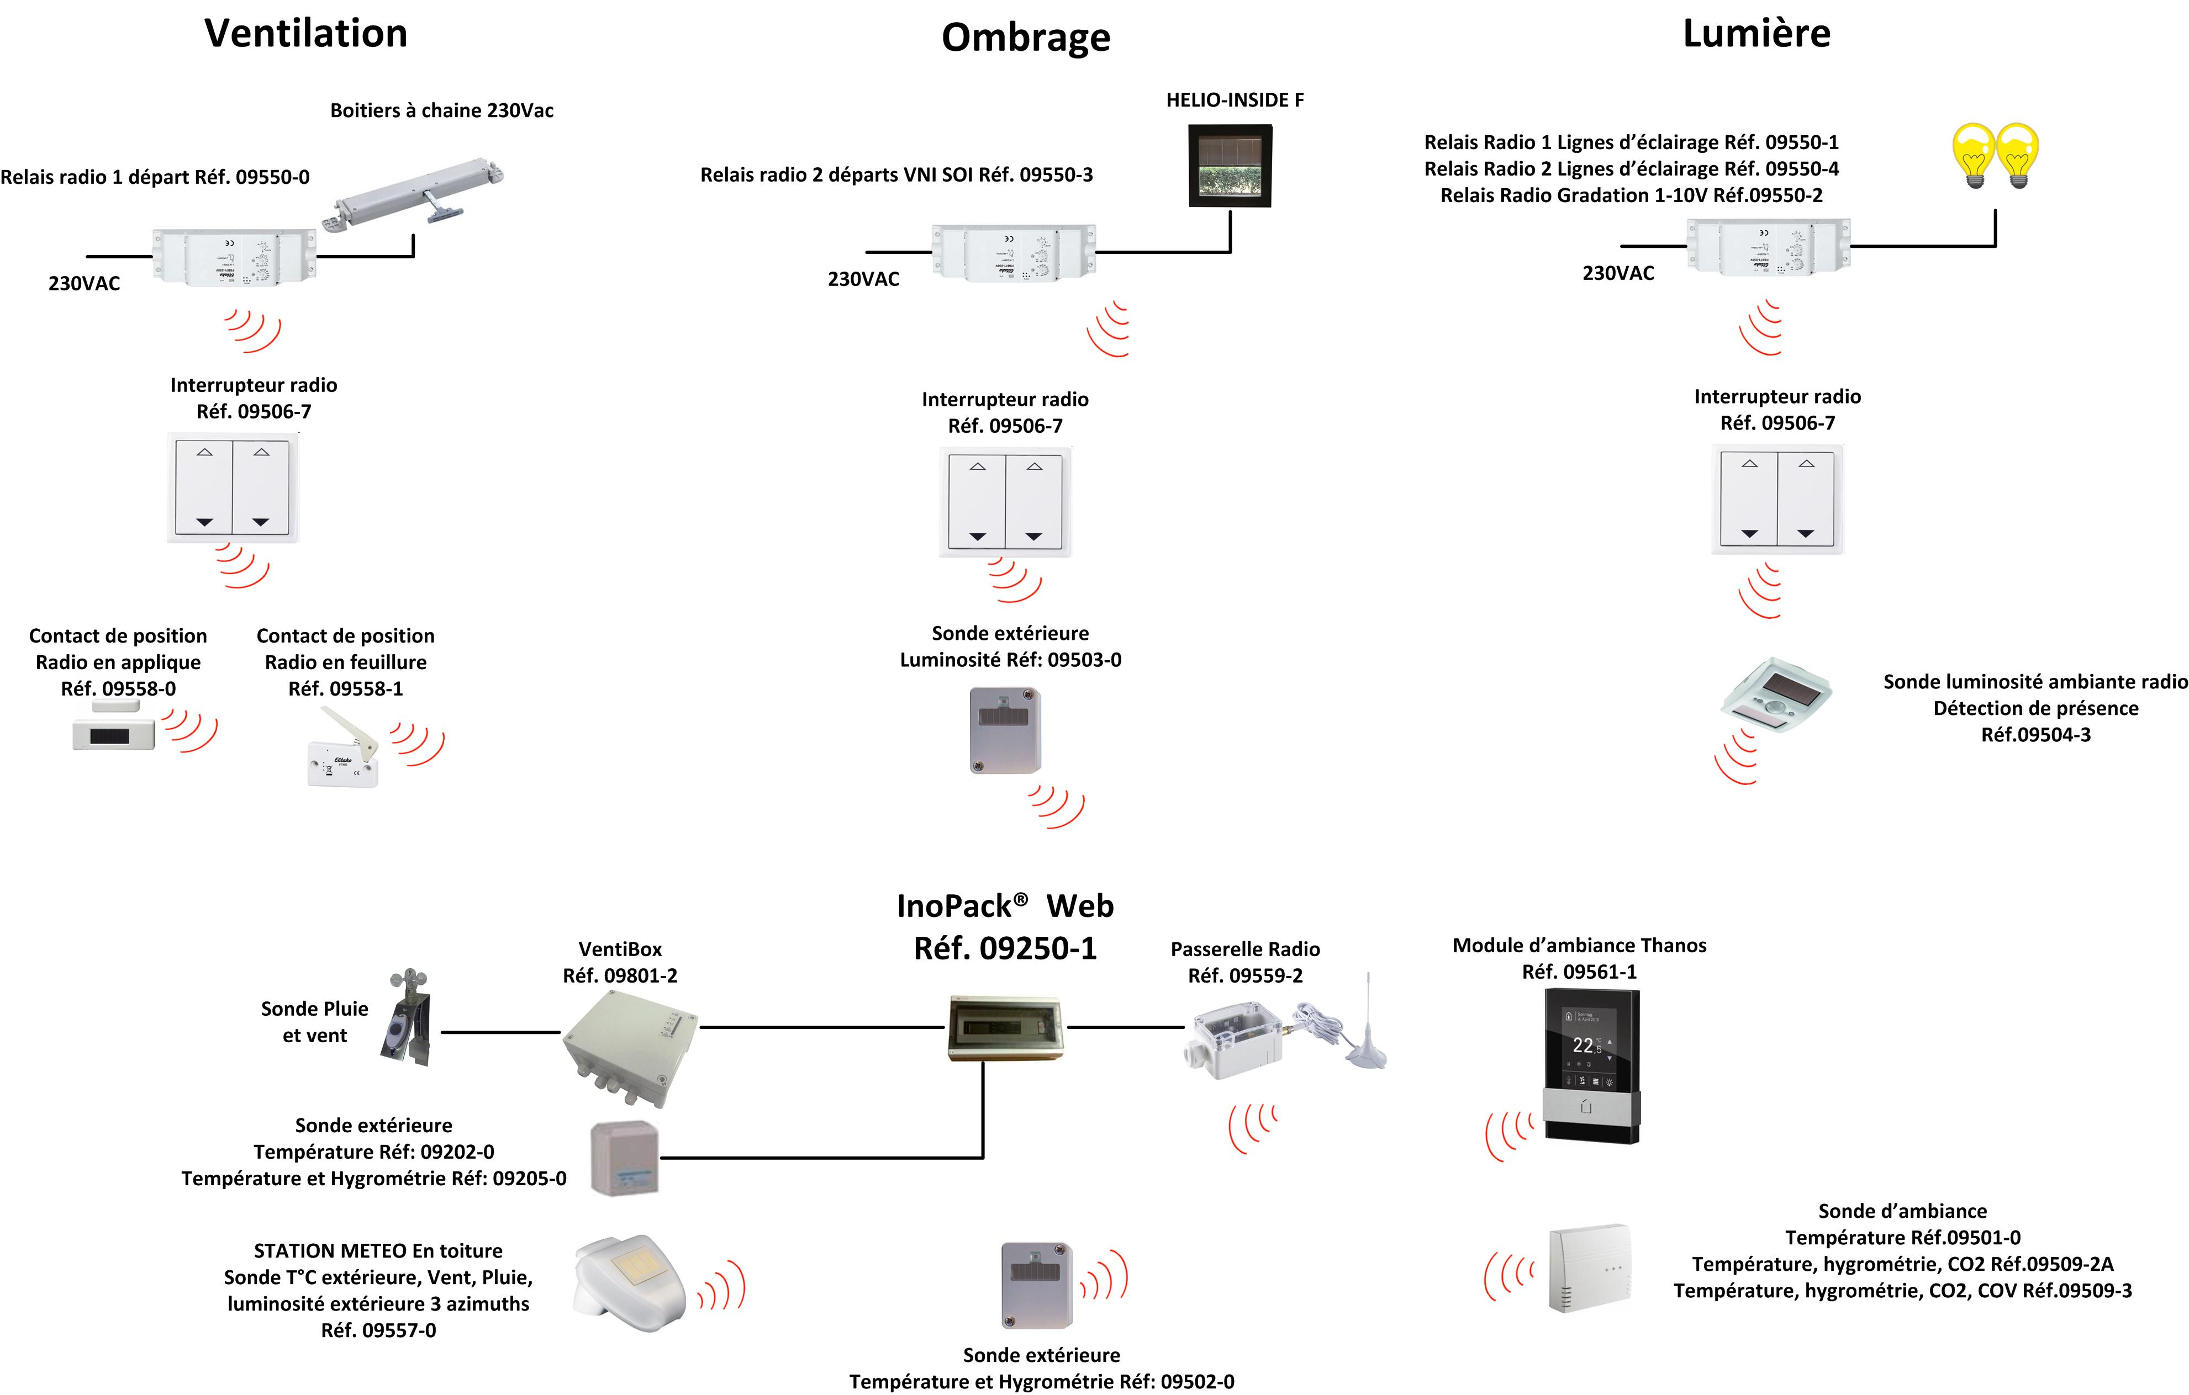
Daniel Nuret Architectes©
